Main Flow
GIAI ĐOẠN 1: Đặt lịch trước (Pre-Arrival & Booking)
- Đặt lịch dễ dàng: Bạn có thể mở Ứng dụng, chọn biển số xe, dịch vụ và khung giờ trống (mỗi slot 20 phút).
- Ưu tiên thành viên: Hạng thành viên (Standard, Platinum) sẽ quyết định quyền đặt lịch trước (tối đa 7 đến 14 ngày) và mở khóa các giờ đẹp.
- Chống "Ôm chỗ": Hệ thống ngăn chặn việc 1 xe đặt trùng lịch hoặc 1 tài khoản liên kết quá nhiều xe.
- Đặt cọc bảo hiểm: Cần đặt cọc để giữ chỗ. Khi dùng điểm thưởng, hệ thống sẽ trừ điểm sắp hết hạn trước (FIFO).
- Nhắc hẹn tự động: Hệ thống sẽ gửi thông báo (Push Notification) trước 24 giờ và 2 giờ để bạn không quên lịch.
GIAI ĐOẠN 2: Tới trạm & Check-in tự động (Arrival & LPR Recognition)
- Nhận diện Qua AI: Camera AI (LPR/YOLLO v8 + OCR) đọc biển số trong tối đa 10 giây khi xe bạn vào cổng.
- Phân luồng thông minh:
  - Khách VIP (Platinum đã đặt): Xe đi thẳng vào Làn chuyên biệt.
  - Khách Vãng Lai (Walk-in): Hệ thống sẽ kiểm tra nhanh: Nếu buồng rửa trống và không ảnh hưởng khách đã đặt, bạn sẽ được rửa ngay để tiết kiệm thời gian.
  - Đến trễ/Hủy lịch sát giờ: Nếu quá 15 phút không check-in, lịch bị hủy và cọc được giữ lại. Nếu hủy hợp lệ trước 4 tiếng, tiền cọc và điểm sẽ được hoàn trả.
  - Sự cố Camera: Bạn có thể dùng mã QR/PIN trên App để quét mở Barie thay thế.
GIAI ĐOẠN 3: Thực hiện dịch vụ (Service Execution)
- Rửa xe tự động: Xe vào buồng máy, quy trình tự động (xịt gầm, bọt tuyết, sấy khô) diễn ra trong 3-7 phút.
- Dịch vụ cao cấp: Khách hạng cao (Gold/Platinum) sẽ được nhân viên chăm sóc nội thất bổ sung (tổng 15-20 phút).
- Quản lý chi phí: Hệ thống tự động theo dõi và trừ tồn kho vật liệu (nước, điện, dung dịch) để tính toán Lãi/Lỗ (P&L).
GIAI ĐOẠN 4: Thanh toán & Rời trạm (Check-Out & Reward)
- Hoàn tất dịch vụ: Trạng thái chuyển thành "Hoàn thành" khi xe ra khỏi buồng.
- Tích điểm: Thanh toán phần còn lại (nếu có), sau đó bạn sẽ được cộng điểm thưởng với tỷ lệ cơ bản 1.000 VNĐ = 1 Điểm, nhân thêm hệ số ưu đãi theo hạng thành viên (từ x1.0 đến x1.3).
- Quản lý Điểm: Điểm thưởng sẽ có hạn sử dụng là 12 tháng.
GIAI ĐOẠN 5: Chăm sóc Khách hàng AI & Giữ chân (Post-Service Engagement)
- Nâng/Hạ Hạng định kỳ: Vào ngày 1 hàng tháng, hệ thống tự động kiểm tra tổng chi tiêu để xét nâng/hạ hạng và bắn thông báo chúc mừng!
- Ưu đãi cá nhân hóa (AI): AI phân tích thói quen của bạn (ví dụ: rửa xe SUV vào thứ 7) và gửi mã giảm giá đặc biệt, ví dụ: "Giảm 20% dịch vụ gầm SUV". Bạn có thể chat lại với AI bằng giọng nói (Voice-to-Text) để chốt lịch.
- Chống Khách hàng Rời bỏ: Nếu bạn không quay lại sau 30 ngày, AI sẽ kích hoạt các ưu đãi tăng dần (Giảm 20% -> Giảm 50% -> Tặng 1 lần rửa miễn phí) để mời bạn quay lại.
🛠️ Yêu cầu Nghiệp vụ Quan trọng (Business Requirements):
- Nền tảng ứng dụng: Có Ứng dụng di động cho Khách hàng và Ứng dụng web cho Admin/Nhân viên.
- Cấu hình linh hoạt: Admin có thể dễ dàng thay đổi điều kiện thăng hạng, tỷ lệ điểm và các chiến dịch khuyến mãi thông qua Dashboard (Không cần can thiệp code).
- Hiệu suất cao: Hệ thống cam kết phản hồi thao tác nhanh (dưới 5 giây), chịu tải tối thiểu 500 người dùng đồng thời, và nhận diện biển số trong tối đa 10 giây.

Flow chart image
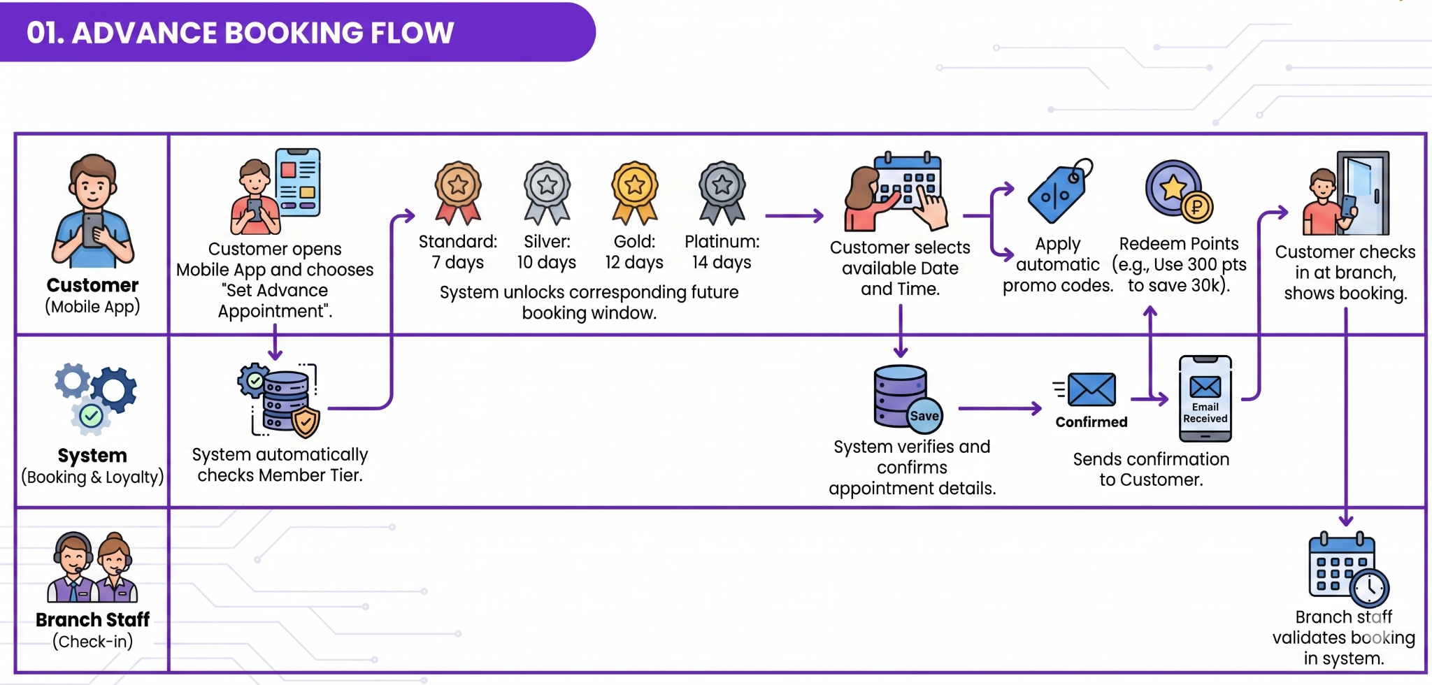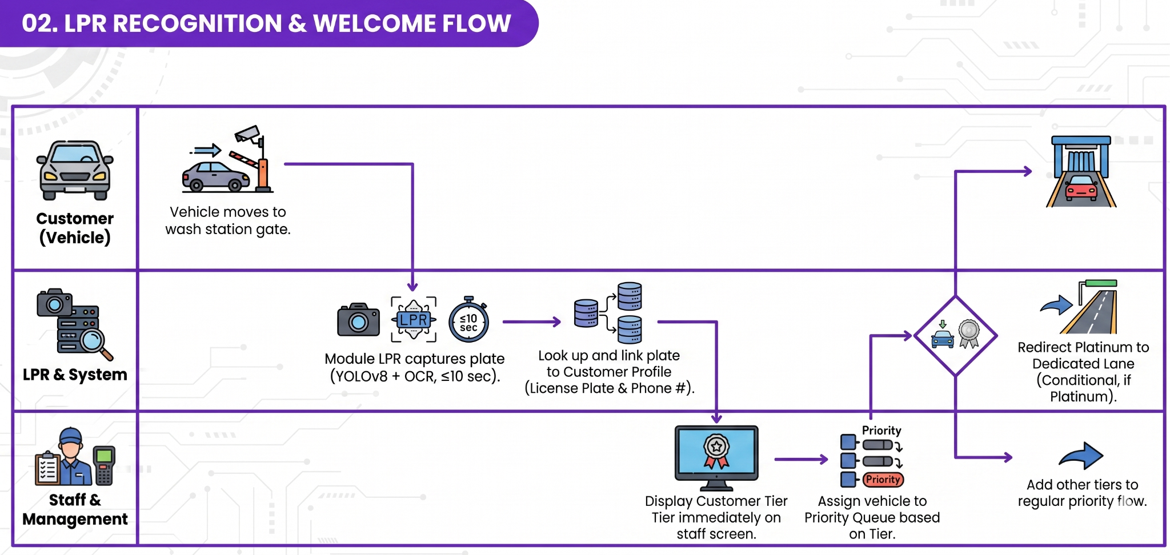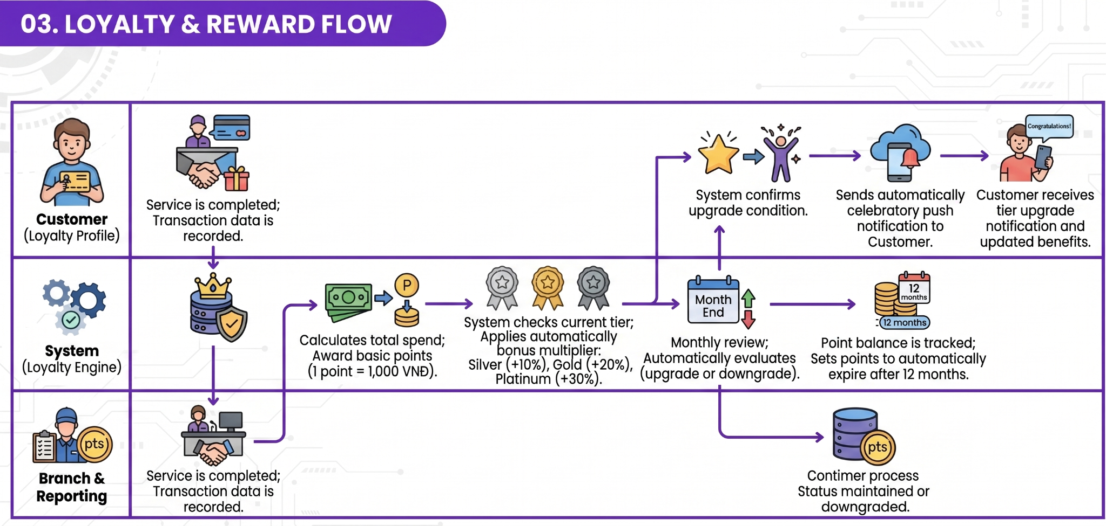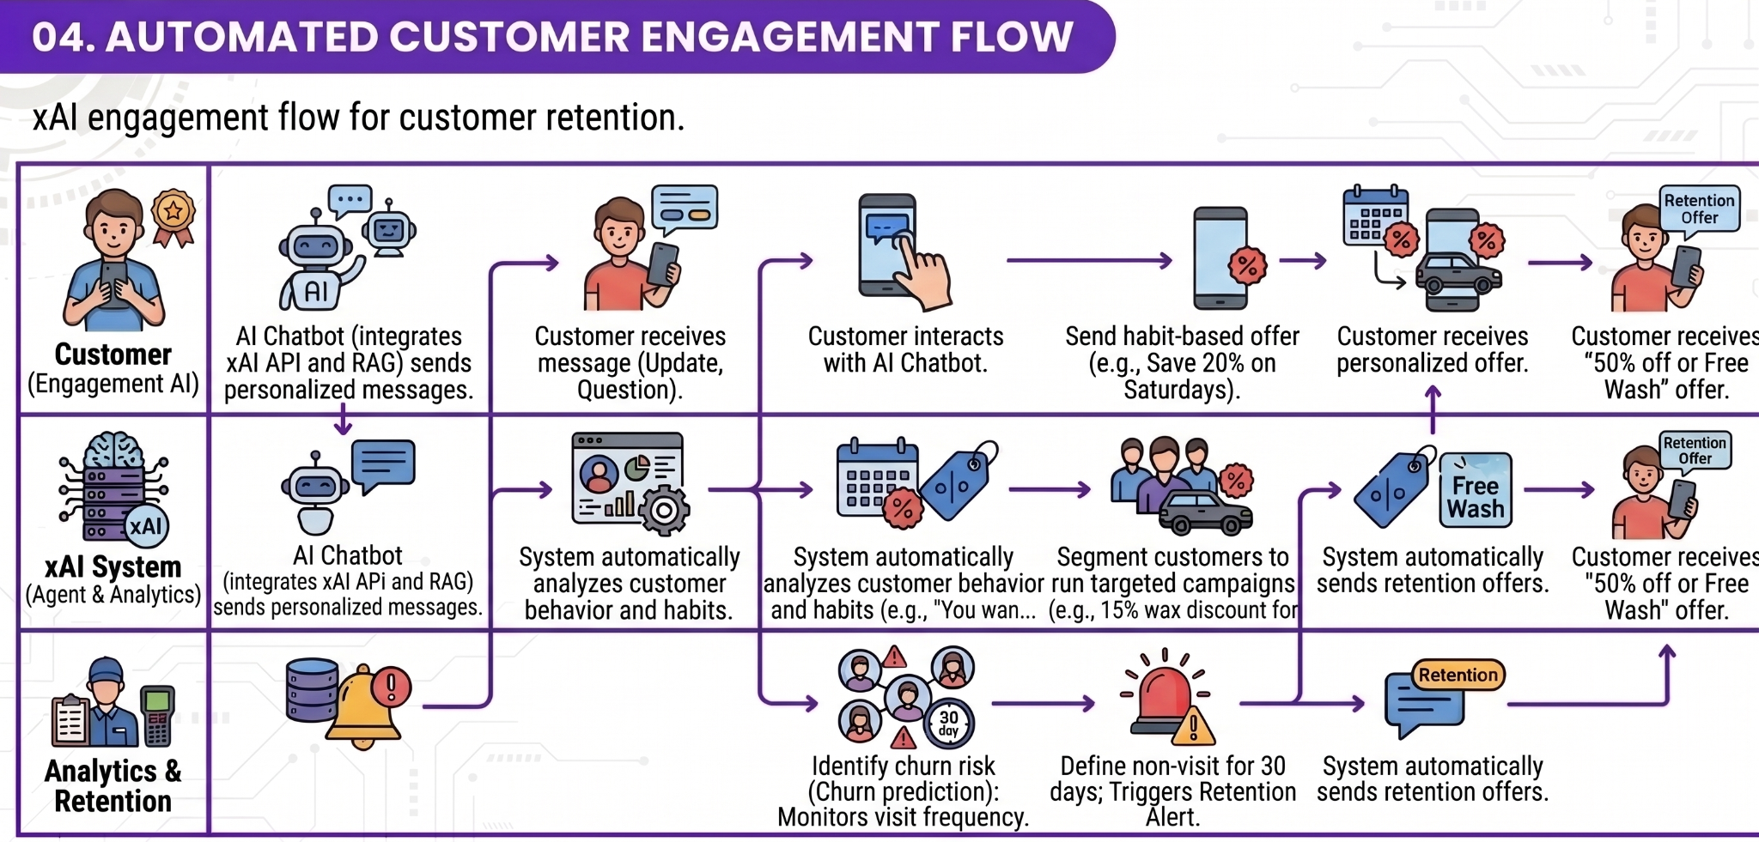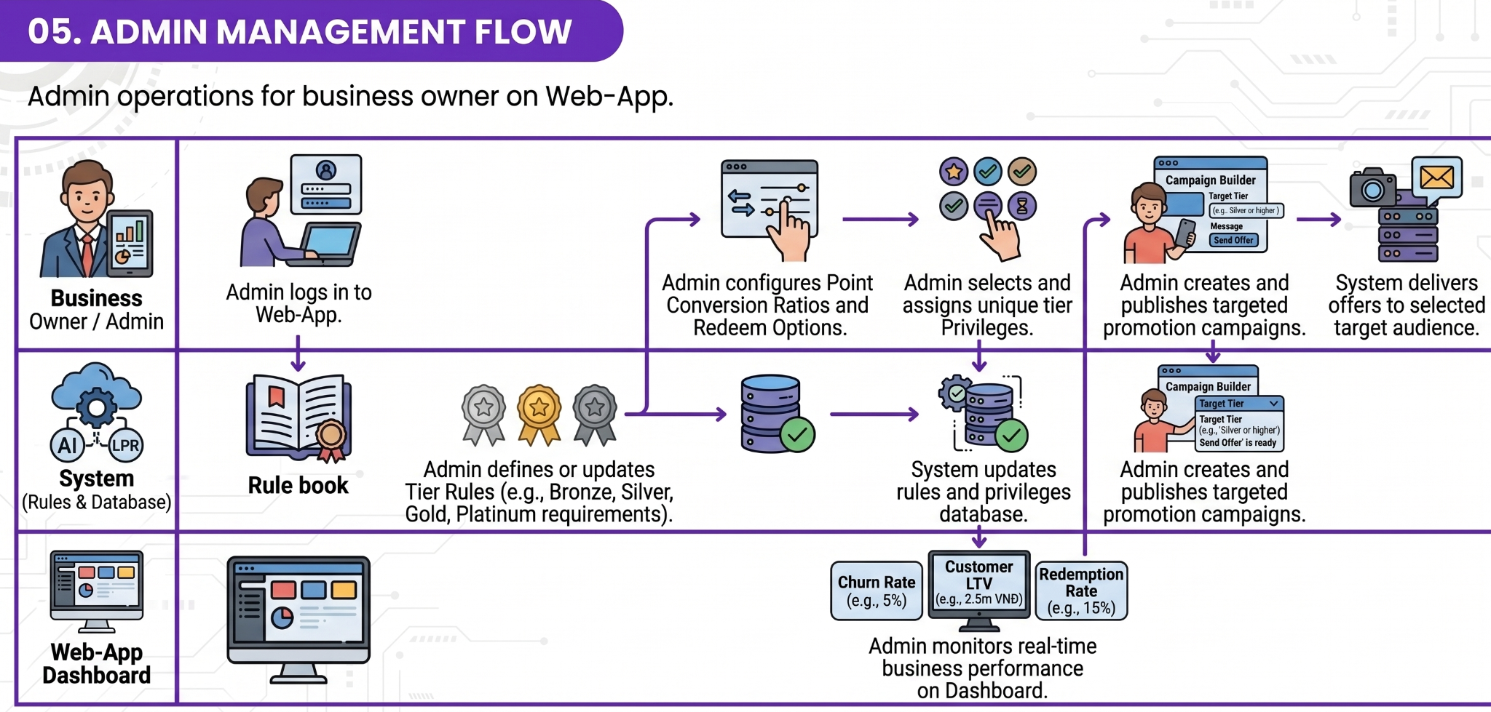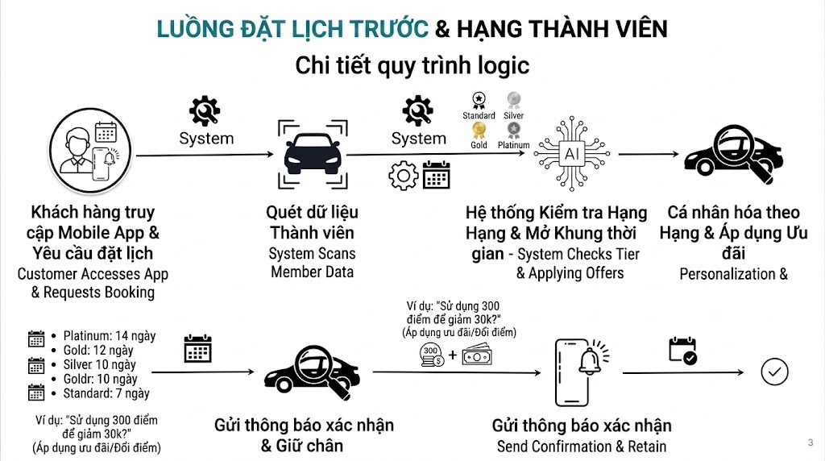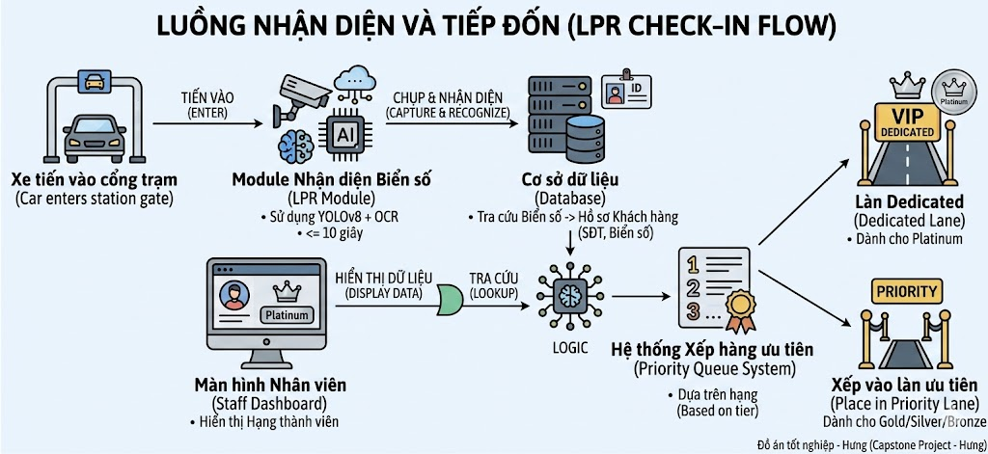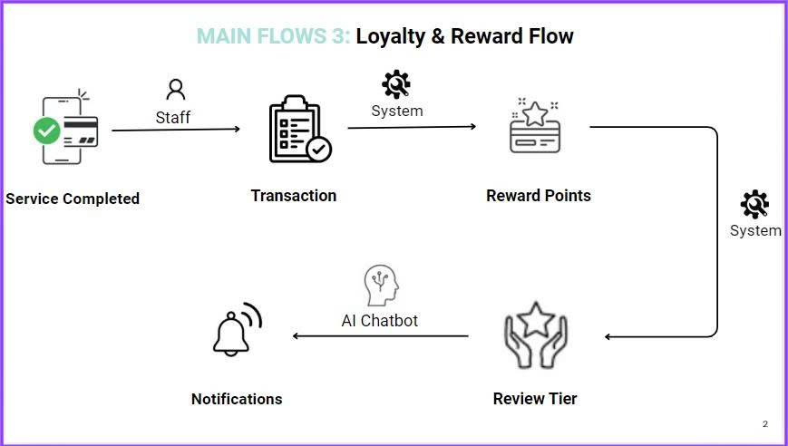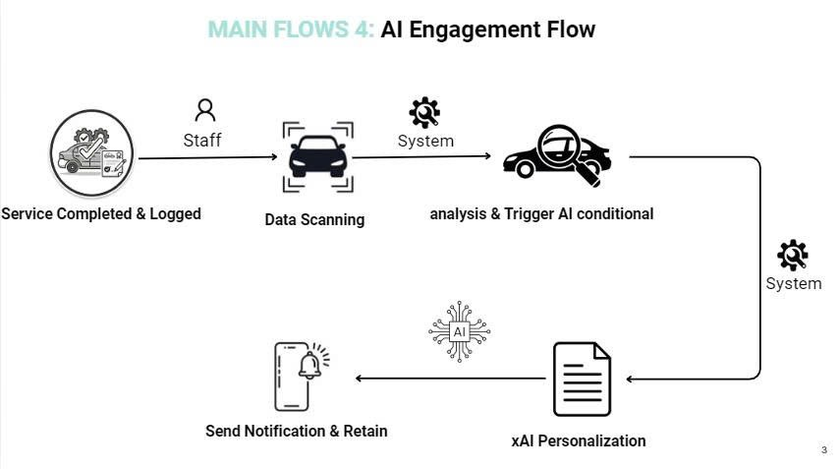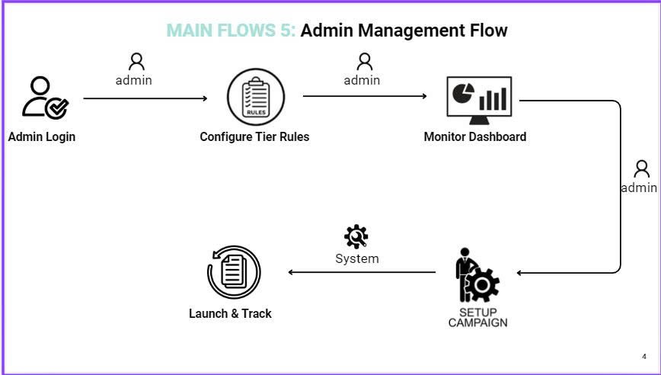

API ĐẶT LỊCH

TÀI LIỆU API LUỒNG VẬN HÀNH (1 BOOKING = 1 XE)

Bước 1: Setup Nền tảng (Role: Admin)
(Những API này thường nằm ở màn hình Admin Dashboard)
- Tạo Chi nhánh: POST /api/v1/admin/branches
- Tạo Dịch vụ: POST /api/v1/admin/services
- Tạo Khung giờ (TimeSlot): POST /api/v1/admin/timeslots
- Tạo Quản lý (Manager): POST /api/v1/admin/employees (Truyền role là Manager và gắn kèm BranchId).

Bước 2: Chuẩn bị Vận hành tại Trạm (Role: Manager)
(Manager dùng app hoặc web quản lý tại trạm)
- Tạo Làn (Lane): POST /api/v1/manager/lanes (Tạo ra các làn vật lý tại chi nhánh).
- Tạo Nhân viên (Staff): (Nếu Manager có quyền, hoặc gọi API tạo Employee giống Admin nhưng chỉ áp dụng cho chi nhánh của mình).
- Lấy danh sách Nhân viên trong Chi nhánh: GET /api/v1/manager/staffs
- Phân công Nhân viên đứng Làn (đầu ngày làm việc): POST /api/v1/manager/lanes/assign-staff (Truyền lên StaffId, LaneId, và AssignedDate).

Bước 3: Khách hàng Đặt lịch (Role: Customer / FE App)
(Thao tác trên App của Khách hàng hoặc Kiosk tại trạm)
- Khách xem Khung giờ rảnh: POST /api/v1/bookings/available-slots
- Khách kiểm tra sức chứa (trước khi thanh toán): POST /api/v1/bookings/check-compatibility
- Khách chốt Đặt lịch (Tự làm trên App): POST /api/v1/bookings
  - Payload gửi lên gồm: VehicleId (nếu có), LicensePlate (bắt buộc), mảng các ServiceIds (vd: [1, 2, 5]), SlotId, ScheduledDate, thông tin Voucher/Điểm.
- Khách vãng lai (Quản lý tạo giùm tại trạm): POST /api/v1/bookings/walk-in
  - Payload: Giống như trên nhưng API này ưu tiên xử lý xe đến ngay lập tức (Check-in luôn) mà không cần check khung giờ tương lai.

Bước 4: Điều phối xe khi khách tới trạm (Role: Manager)
(Manager đứng ngoài sân, cầm điện thoại/tablet)
- Lấy danh sách xe chuẩn bị vào / đang ở trạm: GET /api/v1/manager/bookings/check-in
  - Mô tả: API này trả về danh sách các xe (Bookings) đang có Status là Pending, CheckedIn, hoặc Processing tại chi nhánh.
- Check-in và Điều xe vào Làn: POST /api/v1/manager/bookings/{bookingId}/checkin-assign
  - Payload: Gửi lên cái LaneId mà Manager muốn nhét xe vào (ví dụ Làn số 2 đang trống).
  - Kết quả: Hệ thống đổi trạng thái Booking thành CheckedIn và gán ProcessingLaneId.

Bước 5: Nhân viên Rửa xe (Role: Staff)
(Staff đeo điện thoại, thao tác bằng màn hình cảm ứng hoặc bấm nút)
- Staff xem danh sách xe cần rửa: GET /api/v1/staff/tasks/bookings (hoặc GET /api/v1/staff/tasks)
  - Mô tả: API này tự động biết Staff đang đứng Làn nào (dựa vào bước 2). Nó sẽ trả về những xe đang xếp hàng ở Làn đó (Status = CheckedIn) hoặc xe mà chính Staff này đang làm dở (Status = Processing).
- Staff bắt đầu rửa xe: PUT /api/v1/staff/bookings/{bookingId}/status
  - Payload: { "Status": "Processing" }
  - Kết quả: Trạng thái chuyển sang Đang xử lý. Hệ thống ghi nhận ID của người Staff đang bấm nút.
- Staff rửa xong: PUT /api/v1/staff/bookings/{bookingId}/status
  - Payload: { "Status": "Completed" }
  - Kết quả: Trạng thái thành Hoàn thành. Hệ thống tính điểm Loyalty cho khách, gửi email thông báo, lưu lịch sử chuyến thăm (LastVisitDate).

Một số API bổ trợ khác trong luồng:
- Ghi nhận tình trạng xe (Rất bẩn / Bẩn / Sạch): PUT /api/v1/bookings/{bookingId}/condition (Staff hoặc Manager dùng để báo giá phụ phí nếu xe dơ hơn bình thường).
- Hủy lịch (Khách tự hủy): PUT /api/v1/bookings/{bookingId}/cancel
- Báo vắng mặt (Khách không tới): PUT /api/v1/bookings/{bookingId}/noshow (Quản lý bấm hủy, không hoàn cọc).

VOUCHER

NHÓM 1: VOUCHER CƠ BẢN (THỦ CÔNG & ĐỔI ĐIỂM)

1. Voucher Giảm Giá (Manual Discount Voucher)
- Dùng để làm gì? Giảm trực tiếp một số tiền trên tổng giá trị hóa đơn rửa xe/chăm sóc xe.
- Điều kiện áp dụng: Có thể cấu hình yêu cầu Đơn giá tối thiểu (MinOrderAmount) hoặc yêu cầu Hạng thành viên tối thiểu (RequiredTierId).
- Khi nào được tạo & Ai tạo? Admin chủ động tạo thủ công trên trang quản trị bất cứ lúc nào (VD: Mừng lễ 30/4).
- Khi nào được cấp cho khách?
  - Khách hàng lên App bấm "Lưu/Nhận" (nếu PointsRequired = 0).
  - Khách hàng dùng điểm tích lũy để "Đổi" (nếu PointsRequired > 0).
  - Admin có thể dùng tính năng "Cấp thẳng" (Grant) một loạt cho danh sách UserID cụ thể mà không cần khách phải thao tác.
- Hết hạn như thế nào? Hết hạn vào đúng ngày giờ ExpiryDate mà Admin đã set cứng.
- Sử dụng lúc nào? Lúc Khách hàng điền form tạo Đặt lịch (Booking). Trừ tiền ngay lập tức trước khi thanh toán vào Ví.

2. Voucher Quà Tặng Hiện Vật (Physical Gift Voucher)
- Dùng để làm gì? Đổi lấy các phần quà vật lý tại trạm (áo mưa, mũ bảo hiểm, nước hoa ô tô). Không có giá trị trừ tiền vào hóa đơn.
- Điều kiện áp dụng: Khách phải tới tận trạm vật lý để nhận.
- Khi nào được tạo & Ai tạo? Admin tạo thủ công.
- Khi nào được cấp cho khách? Tương tự như Voucher giảm giá (Đổi điểm hoặc Cấp thẳng).
- Hết hạn như thế nào? Theo ExpiryDate cấu hình.
- Sử dụng lúc nào? KHÔNG dùng lúc Booking. Khách đến trạm, mở App đưa mã QR Voucher cho Nhân viên (Staff). Staff dùng App Nhân viên để quét mã (API /api/v1/staff/vouchers/consume) để trừ lượt và tiến hành trao quà.

NHÓM 2: VOUCHER MARKETING TỰ ĐỘNG (AUTO-CAMPAIGN)
Đây là các loại voucher do hệ thống tự động vận hành thông qua Background Worker (chạy ngầm quét dữ liệu mỗi đêm) hoặc Event-driven (kích hoạt bằng sự kiện).

3. Voucher Chào Mừng (Welcome Voucher)
- Dùng để làm gì? Kích thích khách hàng mới đăng ký tài khoản tiến hành đặt lịch trải nghiệm lần đầu tiên.
- Điều kiện áp dụng: Tài khoản mới tinh, vừa xác thực thành công.
- Khi nào được tạo & Ai tạo? Admin cấu hình Chiến dịch Chào mừng 1 lần duy nhất trên hệ thống.
- Khi nào được cấp cho khách? Tự động 100%. Ngay giây phút khách hàng nhập đúng mã OTP và tài khoản chuyển sang trạng thái Active, hệ thống tự động thả voucher này vào ví của khách.
- Hết hạn như thế nào? Thường tính theo ExpiryDays (Ví dụ: hết hạn sau đúng 30 ngày kể từ lúc tạo tài khoản) để ép khách dùng sớm.
- Sử dụng lúc nào? Lúc tạo Booking.

4. Voucher Sinh Nhật (Birthday) & Theo Độ Tuổi (Age)
- Dùng để làm gì? Tri ân khách hàng nhân tháng sinh nhật, hoặc nhắm target vào độ tuổi cụ thể (GenZ, Trung niên...).
- Điều kiện áp dụng: Dựa vào DateOfBirth trên CustomerProfile.
- Khi nào được tạo & Ai tạo? Admin lập Rule. Hệ thống (Background Worker) tự động quét mỗi đêm.
- Khi nào được cấp cho khách? Tự động cấp vào Ví voucher của khách khi quét thấy thoả mãn điều kiện.
- Sử dụng lúc nào? Lúc tạo Booking.

5. Voucher Ngăn Rời Bỏ (Win-back Voucher)
- Dùng để làm gì? Kéo khách hàng lâu ngày không quay lại chi tiêu (Ví dụ: Đã 60 ngày không đặt lịch).
- Điều kiện áp dụng: Đếm thời gian từ LastVisitDate của khách.
- Khi nào được tạo & Ai tạo? Admin cấu hình Rule. Hệ thống tự động quét.
- Khi nào được cấp cho khách? Tự động thả vào ví khách, đi kèm việc có thể gửi Email nhắc nhở. Có cơ chế ResendAfterDays (Nếu sau 30 ngày tặng voucher mà vẫn chưa tới, tặng tiếp 1 mã mạnh hơn).
- Sử dụng lúc nào? Lúc tạo Booking.

6. Voucher Dành Riêng Khách VIP (Vip) & Cột Mốc (Milestone)
- Dùng để làm gì? Khen thưởng người dùng đạt thứ hạng (Vàng/Kim Cương) hoặc đạt mốc sử dụng (Lần đặt lịch thứ 10, thứ 50...).
- Cơ chế: Tương tự như trên, tự động quét và rót vào ví.

NHÓM 3: CÁC LOẠI CẤU HÌNH VOUCHER NÂNG CAO
Đây thực chất là các "biến thể" tùy chỉnh của Voucher Giảm giá, được thiết kế để kiểm soát vận hành Trạm rửa xe.

7. Voucher Khung Giờ Thấp Điểm (Happy Hour / Off-peak)
- Dùng để làm gì? Lôi kéo khách hàng đem xe đến vào lúc trạm ế khách (Ví dụ: 11h - 14h hàng ngày) để tối ưu công suất thợ, giảm tải cho cuối tuần.
- Điều kiện áp dụng: Thời gian Khách chọn mang xe tới (TargetDateTime) PHẢI nằm trong dải giờ ValidStartTime đến ValidEndTime cấu hình trong voucher.
- Khi nào được tạo & Ai tạo? Admin tạo thủ công.
- Khi nào được cấp? Khách chủ động lấy mã.
- Hết hạn như thế nào? Theo ExpiryDate.
- Sử dụng lúc nào? Tại bước xác nhận Booking. Backend sẽ trích xuất giờ khách định tới, so sánh với ValidStartTime/EndTime. Nếu khách chọn sai khung giờ, API quăng lỗi BadRequest chặn ngay lập tức.

8. Voucher Theo Loại Xe (Vehicle Type Voucher)
- Dùng để làm gì? Nhắm mục tiêu khuyến mãi vào các dòng xe rửa tốn nhiều công hoặc mang lại biên lợi nhuận cao (Ví dụ: Giảm 50k cho SUV 7 Chỗ, hoặc Tặng gói tẩy ố kính cho Xe Bán Tải).
- Điều kiện áp dụng: Chiếc xe (VehicleId) mà khách hàng chọn trong giỏ hàng phải có VehicleTypeId trùng khớp với VehicleTypeId cấu hình trong Voucher.
- Khi nào được tạo & Ai tạo? Admin lập Rule tạo.
- Sử dụng lúc nào? Tại bước Booking. Hệ thống Query ra chiếc xe khách đang chọn, kiểm tra Type của xe. Nếu khách đem xe Sedan đi áp mã của xe SUV, API sẽ báo lỗi: "Voucher này không áp dụng cho loại xe của bạn."

💡 Tóm tắt về Vòng Đời Của 1 Voucher Giảm giá khi Booking:
- Khách hàng nhét VoucherId vào payload CreateBookingDTO.
- Backend (API Layer) nhận request.
- Chuyển xuống BLL (BookingService.CalculateBookingPricingAsync).
- Validation:
  - Check IsActive (Voucher còn bật không?)
  - Check ExpiryDate (Còn hạn không?)
  - Check MaxUsages (Đã hết số lượng chưa?)
  - Check VehicleTypeId (Đúng loại xe không?)
  - Check ValidStartTime/EndTime (Đúng khung giờ thấp điểm không?)
  - Check MinOrderAmount (Đơn giá đủ chưa?)
  - Check RequiredTierId (Đạt hạng Vàng/Bạc chưa?)
- Pass hết -> Trừ tiền vào Bill -> Tiến hành trừ số dư Ví (Wallet) -> Tạo Booking. Chuyển trạng thái IsUsed của user voucher.

TÀI LIỆU TÍCH HỢP FE - MODULE VOUCHER & CAMPAIGN
Hệ thống Voucher được chia làm 3 nhóm đối tượng: Customer (Khách hàng), Admin (Quản trị) và Staff (Nhân viên trạm). Dưới đây là cách gọi các API theo từng luồng nghiệp vụ.

1. KHÁCH HÀNG (CUSTOMER)

1.1. Lấy danh sách Voucher của tôi
- API: GET /api/v1/vouchers/me
- Auth: Bearer Token (Khách hàng)
- Ý nghĩa: Hiển thị trang "Ví Voucher / Kho Voucher" của user.
- Response lưu ý:
  - Sẽ trả về TOÀN BỘ voucher khách đang có (kể cả hết hạn, đã dùng, chưa đến giờ).
  - FE cần dựa vào các cờ: isUsed: true, remainingUsage: 0, hoặc so sánh expiryDate với giờ hiện tại để quyết định UI (Làm mờ thẻ voucher, hiện chữ "Đã dùng", "Hết hạn").
  - Chú ý trường voucherType:
    - 0 (Discount): Voucher giảm giá tiền (áp dụng lúc booking).
    - 1 (PhysicalGift): Voucher hiện vật (Làm UI nổi bật, ghi chữ "Mang mã này đến trạm để đổi quà").

1.2. Nhận / Đổi Voucher (Claim / Redeem)
- API: POST /api/v1/vouchers/redeem
- Auth: Bearer Token (Khách hàng)
- Body: { "voucherId": 123 }
- Ý nghĩa:
  - Nếu Voucher có pointsRequired = 0: Hành vi là "Lấy/Lưu Voucher" (Nhận free).
  - Nếu Voucher có pointsRequired > 0: Hành vi là "Đổi điểm lấy mã". Backend sẽ tự động trừ điểm loyalty của user.
- Lưu ý cho FE: API này dùng chung cho cả 2 hành vi. FE chỉ cần check data voucher hiển thị chữ "Nhận ngay" hay "Đổi bằng 50 điểm".

1.3. Áp dụng Voucher khi Đặt lịch (Booking)
- API: POST /api/v1/bookings
- Nơi truyền Voucher: Trong payload body có trường "voucherId": 123 (nullable).
- Lưu ý cho FE - Xử lý Lỗi (RẤT QUAN TRỌNG):
  - Backend sẽ chặn rất gắt khi tạo booking nếu voucher không hợp lệ. FE cần chuẩn bị Toast/Alert để hứng Message từ API trả về.
  - Lỗi sai loại xe (VehicleType Voucher): "Voucher này không áp dụng cho loại xe của bạn."
  - Lỗi sai giờ (Happy Hour Voucher): "Voucher Happy Hour này chỉ áp dụng trong khung giờ từ 11:00 đến 14:00."
  - Lỗi dùng Voucher Hiện vật để thanh toán: "Voucher quà tặng hiện vật không thể dùng để trừ tiền hóa đơn."

2. NHÂN VIÊN TRẠM (STAFF / MANAGER)

2.1. Quét mã QR trả quà hiện vật cho khách
- API: POST /api/v1/staff/vouchers/consume
- Auth: Bearer Token (Staff / Manager)
- Body:
{
"userId": 456,
"voucherCode": "TANG-MU-BH-123"
}

- Ý nghĩa: Khi khách mang cái Voucher loại PhysicalGift đến trạm. Khách mở App đưa mã QR. App của Staff quét mã QR đó (QR nên chứa chuỗi JSON gồm userId và voucherCode) rồi gọi API này.
- Kết quả: Đổi trạng thái voucher của khách thành isUsed = true. Staff lấy mũ bảo hiểm đưa cho khách.

3. ADMIN / QUẢN TRỊ VIÊN

3.1. Quản lý danh sách & Tạo thủ công (CRUD)
- Đường dẫn Base: /api/v1/admin/vouchers
- GET: Lấy toàn bộ danh sách để lên bảng quản lý.
- POST: Tạo Voucher. Chú ý các tham số mở rộng:
  - Tạo Happy Hour: Truyền thêm validStartTime (vd: "11:00:00") và validEndTime.
  - Tạo Voucher theo xe: Truyền thêm vehicleTypeId của xe bán tải/SUV.
  - Voucher cấp thẳng (Free): Để pointsRequired = 0.
- PUT {id}: Sửa voucher.
- DELETE {id}: Xóa voucher.

3.2. Cấp thẳng Voucher cho user (Bulk Grant)
- API: POST /api/v1/admin/vouchers/{id}/grant
- Body: { "userIds": [1, 2, 3, 4] }
- Ý nghĩa: Bắn thẳng cái voucher {id} vào ví của danh sách khách hàng truyền vào. KHÔNG quan tâm đến điểm (points) của khách. Dùng để chạy marketing đền bù, tặng quà đại trà...
- Lưu ý: Backend đã xử lý tự loại bỏ trùng lặp (ai có rồi sẽ không được nhận thêm 2 lần). FE cứ vô tư truyền list user.

3.3. Tạo quy tắc chiến dịch tự động (Auto-Campaigns)
- Đường dẫn: POST /api/v1/admin/vouchers/{Loại_Campaign}
- Các loại Campaign: /birthday, /age, /winback, /vip, /milestone.
- Ý nghĩa: Dùng để tạo các Rule cho Backend chạy ban đêm (Background Worker).
- Ví dụ API Win-back:
  - POST /api/v1/admin/vouchers/winback
  - Body thêm: "inactiveDays": 60 (Cho người 60 ngày chưa rửa xe).

💡 CÁC LƯU Ý ĐẶC BIỆT DÀNH CHO FE
- Voucher Welcome (Chào mừng): FE KHÔNG CẦN GỌI API NÀO CẢ. Backend đã được thiết kế: Ngay khi khách hàng gọi API Verify OTP lúc đăng ký, nếu tài khoản Active thành công, Backend tự đi lục tìm Voucher Welcome và thả vào ví khách hàng. Đăng nhập xong vào giỏ voucher sẽ thấy ngay!
- Giờ giấc (Timezone): ValidStartTime và ValidEndTime lưu kiểu Time (Timespan). Ví dụ khách chọn 13:00 ngày 05/11/2024, Backend chỉ lấy 13:00 ra so sánh. FE khi vẽ UI nhớ format chuẩn chuỗi giờ phút (HH:mm:ss).
- Voucher nào bị mờ lúc Booking?
  - Gọi API /api/v1/vouchers/me có list Voucher.
  - Nhìn vào xe khách đang chọn (có ID loại xe là A). Lọc những voucher có vehicleTypeId == null HOẶC vehicleTypeId == A.
  - Những voucher có vehicleTypeId == B thì làm mờ đi, click vào alert "Voucher không dành cho loại xe này".
  - Làm tương tự với kiểm tra MinOrderAmount dựa trên giỏ hàng hiện tại. Trải nghiệm người dùng sẽ rất xịn!

Tài liệu API mới Add

📖 Tài liệu Tích hợp API mới (Overview & Manager Operations)

1. Dành cho Admin (Quản trị viên)

1.1. Lấy danh sách tóm tắt nhân sự của một chi nhánh (Branch)
- Mô tả: Lấy danh sách tất cả các Quản lý (Managers) và Nhân viên (Staff) đang làm việc tại một chi nhánh cụ thể. FE có thể dùng để render Dashboard nhân sự cho từng chi nhánh.
- Method: GET
- URL: /api/v1/admin/branches/{id}/employees
- Roles: Admin
- Response (200 OK):
{
"totalManagers": 1,
"totalStaff": 5,
"managers": [
{
"userId": 2,
"phoneNumber": "0987654321",
"fullName": "Nguyen Van Manager",
"role": "Manager",
"status": "Active",
"branchId": 1
}
],
"staff": [
{
"userId": 3,
"phoneNumber": "0912345678",
"fullName": "Le Van Staff",
"role": "Staff",
"status": "Active",
"branchId": 1
}
]
}

2. Dành cho Manager (Quản lý chi nhánh)
Lưu ý quan trọng cho FE: Tất cả các API của Manager bên dưới đều tự động nhận diện BranchId từ Token của Manager. FE không cần (và không thể) truyền BranchId để can thiệp vào dữ liệu của chi nhánh khác. Nếu FE có gửi lên trong payload POST, Backend cũng sẽ tự động ghi đè bằng BranchId chuẩn của Manager đó (bảo mật tuyệt đối).

2.1. Lấy danh sách tất cả các Làn (Lanes) trong chi nhánh của Manager
- Mô tả: Dùng để hiển thị danh sách các làn rửa xe hiện có tại chi nhánh mà Manager đang quản lý.
- Method: GET
- URL: /api/v1/manager/lanes
- Roles: Manager
- Response (200 OK):
[
{
"laneId": 1,
"name": "Làn VIP 1",
"branchId": 1,
"isActive": true
}
]

2.2. Lấy danh sách nhân viên đang được phân công vào một Làn cụ thể TRONG NGÀY HÔM NAY
- Mô tả: Khi Manager click vào 1 Làn (Lane), gọi API này để xem ai đang trực ở làn đó. Backend tự động tính toán theo múi giờ Việt Nam (Hôm nay).
- Method: GET
- URL: /api/v1/manager/lanes/{laneId}/staff
- Roles: Manager
- Response (200 OK):
[
{
"userId": 3,
"fullName": "Le Van Staff",
"phoneNumber": "0912345678",
"status": "Active"
}
]

2.3. Lấy danh sách các Khung giờ (TimeSlots) của chi nhánh
- Mô tả: Liệt kê các khung giờ đặt lịch hiện có của chi nhánh.
- Method: GET
- URL: /api/v1/manager/timeslots
- Roles: Manager
- Response (200 OK):
[
{
"slotId": 1,
"branchId": 1,
"startTime": "08:00:00",
"endTime": "09:00:00",
"maxCapacity": 3,
"isVipOnly": false
}
]

2.4. Tạo mới một Làn (Lane) cho chi nhánh
- Mô tả: Manager tạo một làn mới.
- Method: POST
- URL: /api/v1/manager/lanes
- Roles: Manager
- Request Payload:
{
"name": "Làn 2",
"branchId": 1 // (Có thể gửi số bất kỳ, Backend sẽ tự động ghi đè bằng BranchId thật của Manager)
}

- Response (201 Created):
{
"laneId": 2,
"name": "Làn 2",
"branchId": 1,
"isActive": true
}

2.5. Tạo mới một Khung giờ (TimeSlot) cho chi nhánh
- Mô tả: Manager tạo khung giờ mới. Backend sẽ bắt lỗi HTTP 400 (Bad Request) nếu:
  - startTime lớn hơn hoặc bằng endTime
  - Khung giờ bị trùng lặp (Overlap) với một khung giờ đã có sẵn trong chi nhánh.
- Method: POST
- URL: /api/v1/manager/timeslots
- Roles: Manager
- Request Payload:
{
"branchId": 1, // (Backend sẽ tự ghi đè)
"startTime": "10:00:00",
"endTime": "11:00:00",
"maxCapacity": 5, // (Tối thiểu phải là 1)
"isVipOnly": false
}

- Response (201 Created): Trả về object TimeSlot vừa được tạo giống cấu trúc của GET list ở mục 2.3.

Task Done

✅ 1. Luồng Làn rửa xe (Lanes)
- GET & POST: Đã có từ trước.
- PUT: Đã thêm hàm UpdateLaneAsync (Cập nhật Tên và Trạng thái).
- DELETE: Đã thêm hàm DeleteLaneAsync (Xóa mềm - Soft Delete an toàn).

✅ 2. Luồng Khung giờ (TimeSlots)
- GET & POST: Đã có từ trước.
- PUT: Đã thêm hàm UpdateTimeSlotAsync (Có validate check trùng giờ cực kỳ chặt chẽ).
- DELETE: Đã thêm hàm DeleteTimeSlotAsync (Có check chặn xóa nếu đã có khách đặt lịch).

✅ 3. Luồng Nhân viên (Staff)
- GET: Đã có từ trước.
- DELETE: Đã thêm hàm DeactivateStaffAsync (Đổi status thành Inactive để không mất lịch sử).

✅ 4. Luồng Phân ca (Assign Staff)
- POST (Assign): [HttpPost("lanes/assign-staff")] (Đã có sẵn).
- DELETE (Unassign): [HttpDelete("lanes/{laneId}/staff/{staffId}")] (Vừa làm xong, gỡ nhân viên khỏi làn trong ngày hôm nay).

Note API bug

api/v1/auth/change-password:
Cùng mật khẩu cũ vẫn đổi thành công.

Thêm API add slot rửa xe cho Staff/Admin.(Done)

Tạo một e-mail để gửi và nhận thông báo.

28/5/2025 Anh:
- Validate biển số. Vd: 51H-55555 và 51H-555.55 là cùng 1 biển. Database vẫn đang xem là 2 biển khác nhau.(Fixed)
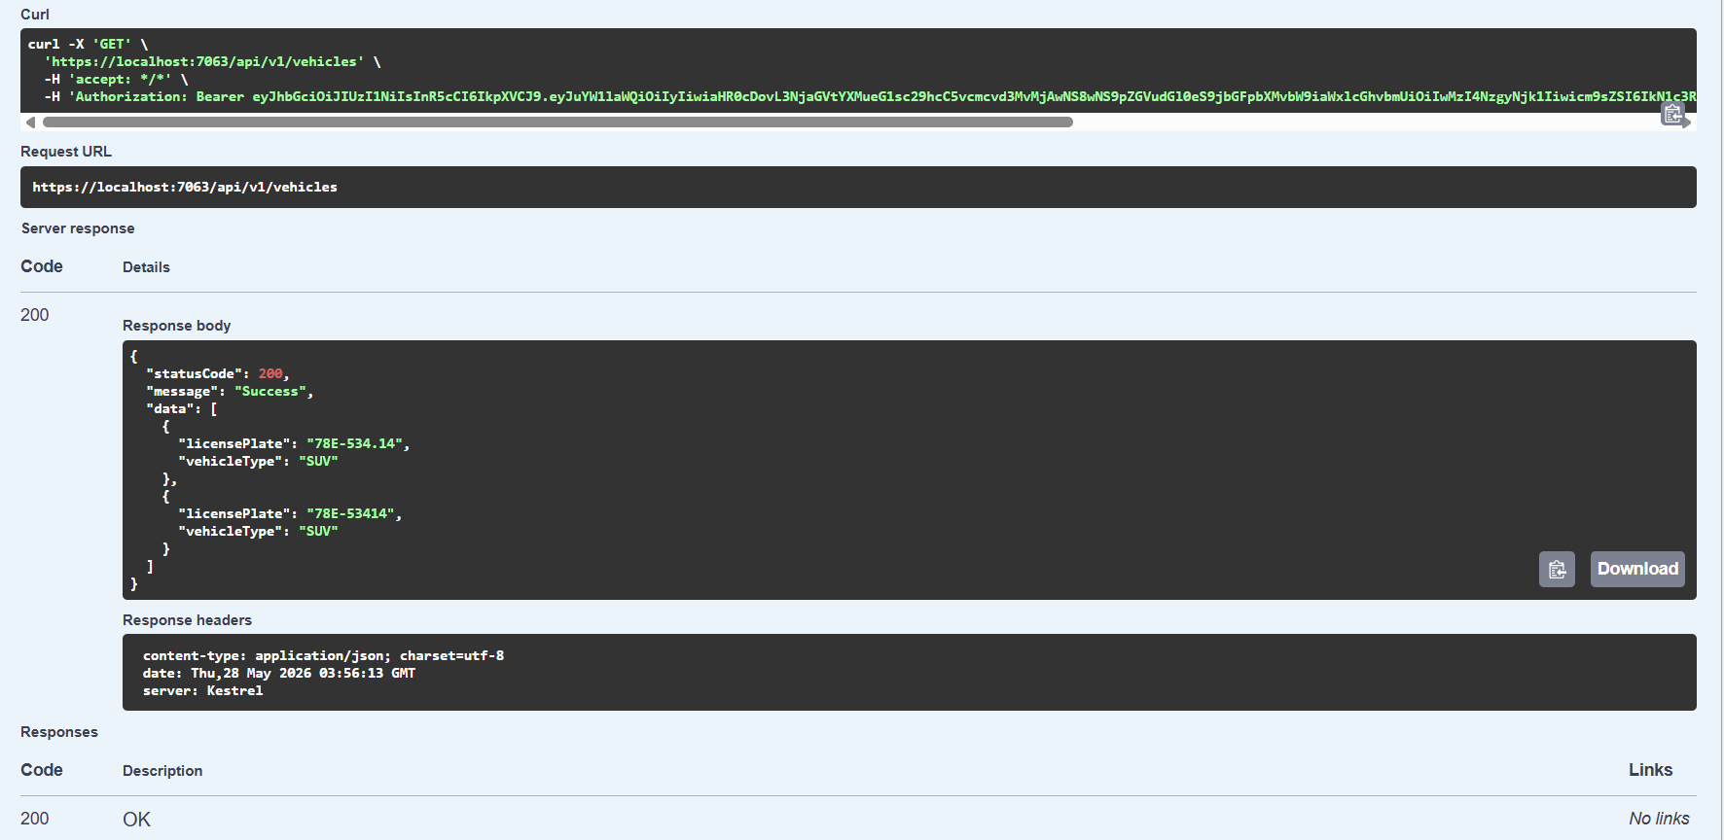

- Đổi Mật khẩu vẫn chưa có validate(Fixed)

- 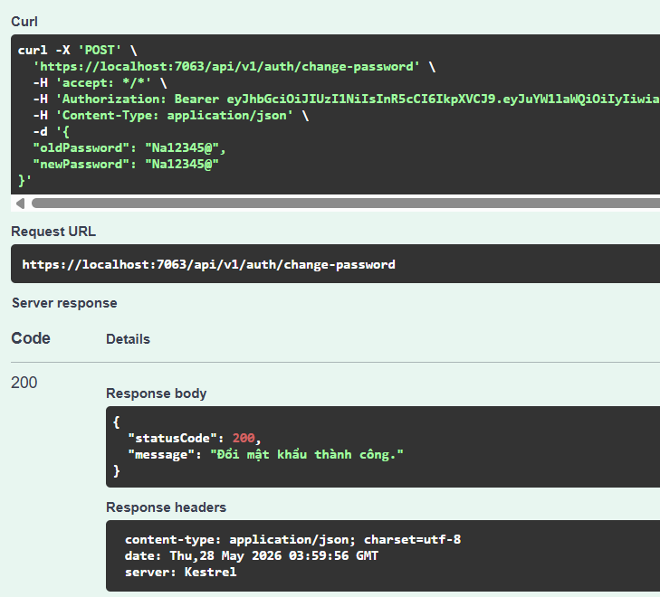

29/5/2026 Anh:
- Slot ở trạng thái IsVipOnly = true trong bảng timeslots nhưng Customer standard vẫn đặt được.
30/5/2026 Hưng
- Khi customer thêm xe vào tài khoản, ở mục chọn loại xe (vehicle type), nếu không có loại xe của họ, họ sẽ chọn vào “khác”, khi đó sẽ có ô trắng hiện lên cho họ nhập loại xe. Khi bấm gửi, gọi API “POST /api/v1/vehicles” gửi request lên cho admin xem để duyệt, nếu admin bấm “duyệt”, gọi api `POST /api/v1/admin/vehicle-types` và tự động lấy form của request từ customer nhập vào.

31/5/2026 Hưng
- Api booking bị lỗi
- Khi gọi api GET booking/slots, thêm parameter vehicle type vào, để khi backend trả response thì sẽ chỉ trả những slot có Weight đủ cho vehicle type đó.
- AdminVehicle Type thiếu Weight
- Hết hạn token
1/6/2026
- lỗi hôm nay không đặt lịch được cho ngày mai

2/6/2026:
- Đổi tên file Controller cho đúng role người dùng
- Đổi Authorization từ Admin sang Manager/Staff tuỳ tính năng
- Đổi tên API hiển thị rõ ràng tính năng nó thể hiện
- Tách riêng các Controller cho mục tiêu cụ thể, vd AdminManageStaff, AdminManageManager
6/9/2026
Notification
- Voucher.
  - Thông báo khi khách hàng nhận được voucher mới.
  - Thông báo khi voucher sắp hết hạn.
  - Thông báo khi voucher đã được sử dụng.
- Lịch rửa xe.
  - Nhắc nhở lịch hẹn sắp đến.
  - Thông báo booking đã được xác nhận.
  - Thông báo booking bị hủy hoặc thay đổi.
  - Thông báo khi xe đã hoàn thành dịch vụ.
- Nạp tiền vào tài khoản.
  - Thông báo nạp tiền thành công.
  - Hiển thị số tiền vừa nạp.
  - Hiển thị số dư hiện tại sau khi nạp.

API Admin set up Voucher Rule
Field Chung
Các API đều có một số field chung:

code: Mã voucher/rule do admin đặt, ví dụ AGE20, VIPSALE. Code phải không trùng.

discountAmount: Số tiền giảm cho voucher.

maxUsages: Tổng số lượt sử dụng voucher trên toàn hệ thống. Ví dụ 1000 nghĩa là voucher này chỉ được dùng tối đa 1000 lần.

maxUsagePerUser: Số lần mỗi user được dùng voucher sau khi được cấp.

expiryDays: Số ngày voucher còn hạn kể từ lúc user được cấp. Ví dụ 7 nghĩa là user nhận hôm nay thì dùng trong 7 ngày.

startDate: Ngày bắt đầu rule. Có thể bỏ hoặc để null, hệ thống sẽ lấy thời điểm hiện tại.

endDate: Ngày kết thúc rule/campaign. Sau ngày này worker không cấp voucher nữa.

minOrderAmount: Giá trị đơn tối thiểu để áp dụng voucher.

imageUrl: Link ảnh voucher. Có thể để null.

requiredTierId: Hạng thành viên yêu cầu. Một số API có thể dùng, nếu không cần thì để null.

validStartTime: Giờ bắt đầu được dùng voucher trong ngày, ví dụ "08:00:00". Nếu không giới hạn giờ thì để null.

validEndTime: Giờ kết thúc được dùng voucher trong ngày, ví dụ "17:00:00". Nếu không giới hạn giờ thì để null.

isActive: Rule có đang hoạt động không. true là bật, false là tắt.

1. Voucher Sinh Nhật

API:

POST /api/v1/admin/vouchers/birthday
Chức năng: tạo rule voucher sinh nhật. Worker sẽ tự cấp voucher cho user có ngày/tháng sinh trùng với ngày hiện tại.

Request body:

{
"code": "BIRTHDAY20",
"discountAmount": 20000,
"maxUsages": 1000,
"maxUsagePerUser": 1,
"expiryDays": 7,
"startDate": null,
"endDate": "2026-12-31T23:59:59Z",
"minOrderAmount": 100000,
"imageUrl": null,
"requiredTierId": null,
"validStartTime": null,
"validEndTime": null,
"isActive": true
}

Điều kiện user được cấp:

User Active
Có CustomerProfile
Có DateOfBirth
Ngày/tháng sinh trùng hôm nay
Chưa nhận voucher sinh nhật trong năm hiện tại
2. Voucher Theo Tuổi

API:

POST /api/v1/admin/vouchers/age
Chức năng: tạo rule voucher theo tuổi. Worker sẽ tự cấp voucher cho user có tuổi hiện tại đúng với targetAge.

Request body:

{
"code": "AGE20",
"discountAmount": 20000,
"maxUsages": 1000,
"maxUsagePerUser": 1,
"expiryDays": 7,
"startDate": null,
"endDate": "2026-12-31T23:59:59Z",
"minOrderAmount": 100000,
"imageUrl": null,
"requiredTierId": null,
"validStartTime": null,
"validEndTime": null,
"isActive": true,
"targetAge": 20
}
Field riêng:

targetAge: Tuổi mục tiêu. Ví dụ 20 nghĩa là user đủ 20 tuổi sẽ được cấp voucher.

Điều kiện user được cấp:

User Active
Có CustomerProfile
Có DateOfBirth
Tuổi hiện tại tính từ DateOfBirth == targetAge
Ví dụ user sinh 2006-06-07, ngày hiện tại 2026-06-07, thì tuổi là 20, được cấp voucher AGE20.

3. Voucher Winback

API:

POST /api/v1/admin/vouchers/winback
Chức năng: tạo rule voucher kéo khách quay lại. Worker sẽ cấp voucher cho khách lâu ngày không sử dụng dịch vụ.

Request body:

{
"code": "COMEBACK",
"discountAmount": 30000,
"maxUsages": 1000,
"maxUsagePerUser": 1,
"expiryDays": 10,
"startDate": null,
"endDate": "2026-12-31T23:59:59Z",
"minOrderAmount": 100000,
"imageUrl": null,
"requiredTierId": null,
"validStartTime": null,
"validEndTime": null,
"isActive": true,
"inactiveDays": 60,
"resendAfterDays": 30
}
Field riêng:

inactiveDays: Số ngày khách không sử dụng dịch vụ. Ví dụ 60 nghĩa là khách không quay lại trong 60 ngày thì đủ điều kiện.

resendAfterDays: Sau bao nhiêu ngày mới được gửi lại voucher winback cho cùng user. Ví dụ 30 nghĩa là sau 30 ngày mới cấp lại nếu user vẫn thỏa điều kiện.

Điều kiện user được cấp:

User Active
Có CustomerProfile
Có LastVisitDate
LastVisitDate <= hôm nay - inactiveDays
LastWinbackSentDate null hoặc đã quá resendAfterDays
4. Voucher VIP

API:

POST /api/v1/admin/vouchers/vip
Chức năng: tạo rule voucher cho thành viên VIP hoặc một hạng thành viên cụ thể.

Request body:

{
"code": "VIPSALE",
"discountAmount": 50000,
"maxUsages": 1000,
"maxUsagePerUser": 2,
"expiryDays": 14,
"startDate": null,
"endDate": "2026-12-31T23:59:59Z",
"minOrderAmount": 200000,
"imageUrl": null,
"requiredTierId": 3,
"validStartTime": null,
"validEndTime": null,
"isActive": true
}
Field cần chú ý:

requiredTierId: ID hạng thành viên tối thiểu được nhận voucher. API VIP bắt buộc truyền field này.

Điều kiện user được cấp:

User Active
Có CustomerProfile
Có Tier
Tier hiện tại >= requiredTierId
5. Voucher Kỷ Niệm Dùng N Lần

API:

POST /api/v1/admin/vouchers/milestone
Chức năng: tạo rule voucher kỷ niệm khi khách hoàn thành đủ số lần sử dụng dịch vụ.

Request body:

{
"code": "WASH10",
"discountAmount": 40000,
"maxUsages": 1000,
"maxUsagePerUser": 1,
"expiryDays": 14,
"startDate": null,
"endDate": "2026-12-31T23:59:59Z",
"minOrderAmount": 150000,
"imageUrl": null,
"requiredTierId": null,
"validStartTime": null,
"validEndTime": null,
"isActive": true,
"milestoneUsageCount": 10
}
Field riêng:

milestoneUsageCount: Mốc số lần sử dụng dịch vụ. Ví dụ 10 nghĩa là khách hoàn thành đủ 10 booking thì được cấp voucher.

Điều kiện user được cấp:

User Active
Có số booking Completed >= milestoneUsageCount
Khác với 4 API trên, milestone không chờ worker daily. Nó được kiểm tra khi booking của user chuyển sang Completed.

Tóm Tắt

birthday: tặng vào ngày sinh nhật.
age: tặng khi user đủ một độ tuổi.
winback: tặng khi user lâu ngày không quay lại.
vip: tặng cho user thuộc hạng thành viên phù hợp.
milestone: tặng khi user hoàn thành đủ N lần sử dụng dịch vụ.
Các API này chỉ setup rule. Việc cấp voucher cho user là tự động.

API Thanh toán = QR

